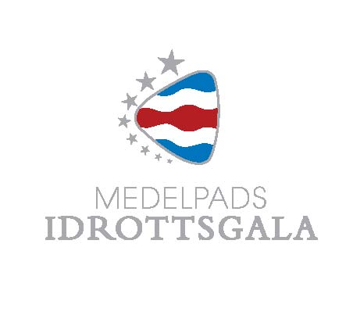

Pressmeddelande 2011-11-29

Juryns val av nominerade är klart inför Medelpads Idrottsgala 2012
Medelpads Idrottsgala uppmärksammar idrottsliga prestationer i Medelpad och ger alla idrottsaktiva och intresserade en möjlighet att uppleva en festkväll på Södra Berget. Genom en årligen återkommande gala lyfts idrottsrörelsen och föreningslivet i Medelpad och allt överskott från galan går tillbaka till idrotten i form av olika projekt i syfte att utveckla idrotten i Medelpad.
Juryn
Juryn är enväldig och utifrån de inkomna nomineringarna väljer de ut tre kandidater i varje klass.
Juryn består av följande personer:
• Ulf Näslund, juryordförande, ordförande Västernorrlands Idrottsförbund
• Elisabeth Ledinge, fotbollslegend
• Christer Jonasson Radiosporten Sveriges Radio Västernorrland
• Fredrik Söderberg Sportchef Dagbladet
• Roland Engström Sportchef Sundsvalls Tidning

Kategorier och kriterier:
De nominerade ska vara tävlande, ledare eller inneha annan roll kopplad till en idrottsförening i Medelpad ansluten till Riksidrottsförbundet.

ÅRETS KVINNLIGA IDROTTARE
Priset tilldelas den kvinna vars insatser under året meriterar henne till årets främsta kvinnliga
idrottare.
- Jenny Hjolman, Sundsvalls DFF, fotboll
- Veronica Smedh, Sundsvalls Slalomklubb, slalom
- Sara Storgärd, Skönsbergs BK, brottning
ÅRETS MANLIGE IDROTTARE
Priset tilldelas den man vars insatser under året meriterar honom till årets främsta manlige
idrottare.
- Anton Lander, Timrå IK, ishockey
- Johan Mårtensson, Ånge Jaktskytteklubb, jaktskytte
- Jakob Siguardson, Sundsvall Dragons, basket
ÅRETS LAG
Priset tilldelas det lag vars insatser under året, oavsett nivå, meriterar laget till årets främsta
idrottslag.
- GIF Sundsvall, fotboll
- Sundsvall Dragons, basket
- Söråker Bandy Damlaget, bandy
ÅRETS LEDARE
Priset tilldelas den idrottsledare som under det gångna året visat på stort ledarskap både inom
och utanför idrottsarenan.
- Gunnar Hådén, Medelpads BFF, bordtennis
- Sören Åkeby, GIF Sundsvall, fotboll
- Peter Öqvist, Sundsvall Dragons, basket
ÅRETS UNGA LEDARE
Priset tilldelas den idrottsledare under 25 år som under det gångna året visat på stort ledarskap
både inom och utanför idrottsarenan.
- Jonna Holmsten, Timrå AIF, Medelpads FF, friidrott
- Tina Skiöld, Njurunda Motorklubb, motocross
- Kristoffer Viström, Solens IF, fotboll/innebandy
ÅRETS GENOMBROTT
Priset tilldelas den idrottare som under det gångna året fått sitt stora genombrott.
- Oskar Granath, Orongo, Sundsvall Dragons, basket
- Johannes Skagius, Sundsvalls Simsällskap, simning
- Otto Wallin, Sundsvalls Boxningsklubb, boxning
ÅRETS IDROTTARE MED FUNKTIONSHINDER
Priset tilldelas den idrottare eller det lag vars insatser under året meriterar till årets främsta
idrottare med funktionshinder.
- Linnea Bäckman, Solens IF, simning
- Lotta Helsinger, HIF Kämparna, skytte
- Alexander Wallin, Solens IF, friidrott
ÅRETS ARRANGEMANG
Priset tilldelas det arrangemang som under det gångna året lyft Medelpad utanför
landskapsgränserna och visat på nytänkande.
- Kommunderby Östavalls IF – Ånge IF, Östavalls IF, fotboll
- SM Längd Södra Berget, Stockviks Skidförening, skidor
- Sundsvall Cup, Sundsvalls Handbollsklubb, handboll
GALANS HEDERSPRIS
Galans hederspris tilldelas en person inom idrotten som genom sin livsgärning skapat
beundran och respekt och vars bestående insatser berikat idrotten i Medelpad.

Det är Västernorrlands Idrottsförbund som tillsammans med Sundsvall Arena arrangerar
Medelpads Idrottsgala. Mer information om galan information om biljetter finns på www.medelpadsidrottsgala.se .

För mer information
Mats Hamberg Maria Åslin
Västernorrlands Idrottsförbund Sundsvalls kommun
Mobil 070-681 84 46 Mobil 073-275 16 91

